Q55 Analysis

Hier soll mal der Workflow EURUSD M15 H1 bzgl. Des "schlechten" Zeitraumes Analyisert werden. Dies ist der Zeitraum wo keine Strategien gefunden wurden.
Es wurde über eine Woche lang der Workflow durchgeführt.

EURUSD M15 H1

Step1: Ryzen1700 und Ryzen3700 Generierung

Hier wird der gleiche Workflow etwas unterschiedlich gestartet. Auf Ryzen 1700 wird der ursprüngliche M15H1 Workflow gestartet und gesschaut ob Strategien gefunden wurden.

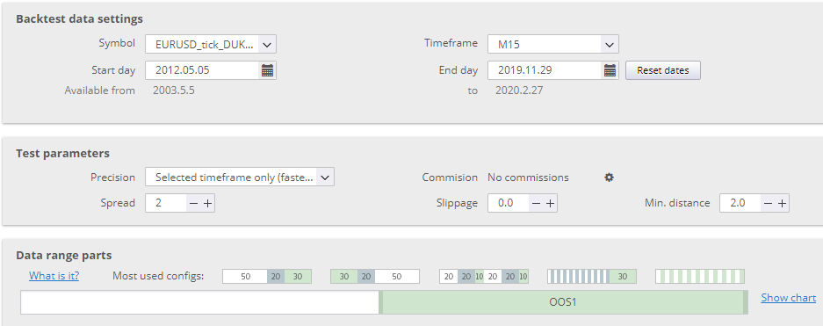Abbildung 1: Ryzen 1700 Generierungszeitraum

Beim Ryzen3700 wird für die Generierung ein sehr kurzer Zeitraum genommen. D.h. Der Zeitraum der letzen 3 Jahre.
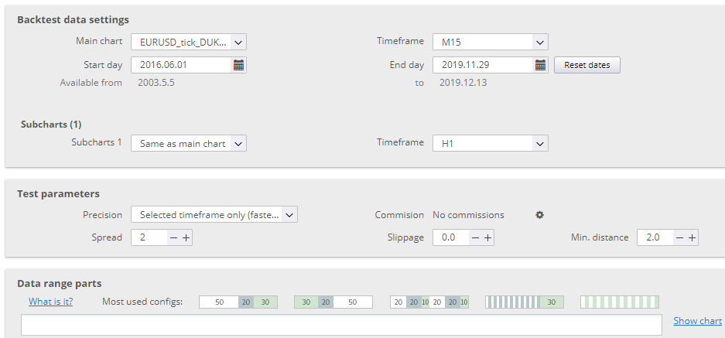Abbildung 2: Ryzen3700 Generierungszeitraum 3 Jahre
Die restliche Workflow bleibt in beiden fällen gleich.

Step2: Was fällt auf?
Die Generierungsgeschwindigkeit auf dem 3700er ist wesentlich höhter. Das Ergebniss wird erwartet da der Generierungzeitraum kürzer ist. Also statt 7 Jahre wurde hier auf 3 Jahre generiert.

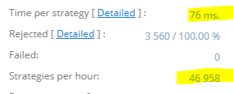Abbildung 3: Ryzen1700 Generierungsgeschwindigkeit
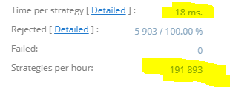Abbildung 4: Ryzen3700 Generierungsgeschwindigkeit
Als nächstes stellt sich die Frage mit welcher Methode mehr Strategien gefunden wurden.

Ryzen1700
7 Strategien konnten vor RT gefunden werden. Im Endtest ist allerdings keine Strategie übrig geblieben.

Ryzen3700
Durch die höhere Generierungsgeschwindigkeit wurden 19 Strategien vor RT gefunden. Leider sind auch hier im Endtest keine Strategien übrig geblieben.

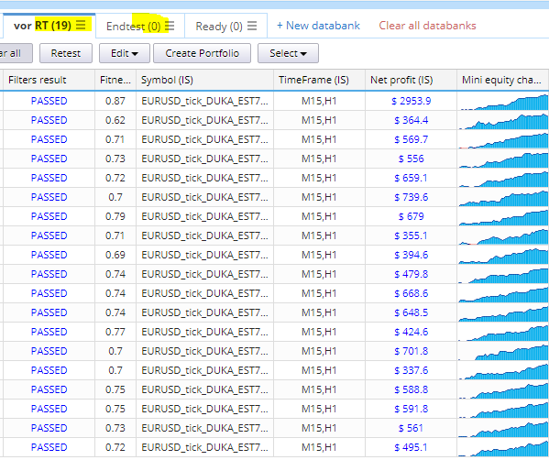

Detailbetrachtung Ryzen3700
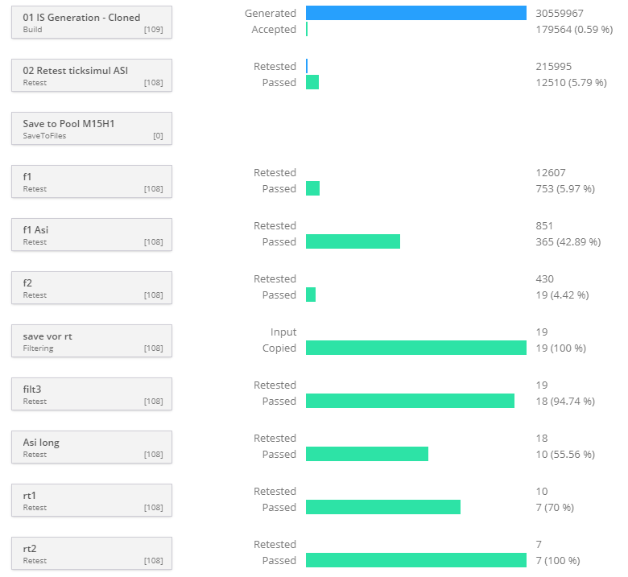
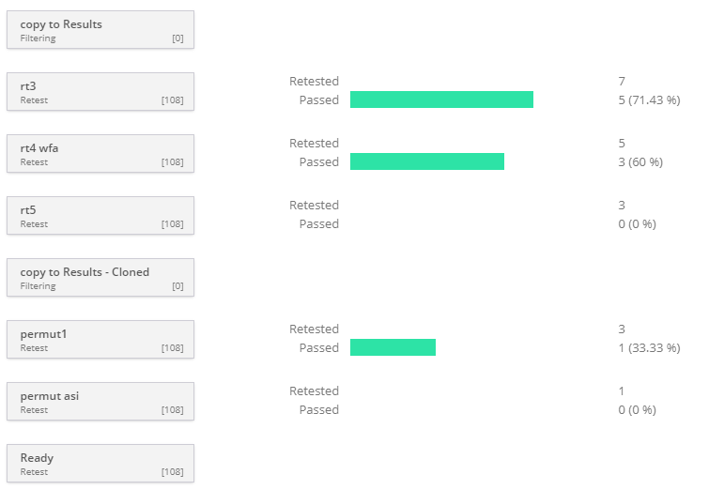

Generierung EURUSD M15
Da im Multitimeframe EURUSD M15H1 nix gefunden wurde. Wird der Zeitraum im Singletimeframe EURUSD M15 abgesucht.

